Ярцевская муниципальная средняя (полная)
общеобразовательная школа №7

Интегрированный урок в 3 классе на тему:
«Иллюстрирование сказки В. М. Гаршина «Лягушка-путешественница»
( Литературное чтение, изобразительное искусство)

Учитель: Аленькина
Татьяна Геннадьевна

Тема: «Иллюстрирование сказки В. М. Гаршина «Лягушка- путешественница».
Цель:
- продолжить работу над сказкой;
- совершенствовать навык выборочного чтения;
- совершенствовать навык выразительного чтения в лицах;
- выявить особенности речи действующих лиц сказки, сопоставить их поступки, отношение к окружающим;
- формировать умения выполнять иллюстрации к сказкам на самостоятельно выбранные сюжеты;
- развивать речь, умение делать выводы.
Задачи:
- обучать умению выделять главное в рисунке;
- развивать эстетическое восприятие произведений изобразительного искусства на сказочные мотивы;
- развивать творческие способности;
- воспитывать любовь к сказкам, бережное отношение к книгам, воспитывать отрицательное отношение к таким чертам характера, как хвастовство и зазнайство.
Оборудование:
- иллюстрации к сказке «Лягушка – путешественница» художников: Л.Егоровой, Н. Чарушина, А.Пушкарева, Т.Васильевой;
- наглядный материал с изображением мимики лягушки и уток;
- костюмы лягушки и уток;
- выставка книг В.М.Гаршина;
- наглядный материал с эпитетами;
- карточки с номерами 1, 2, 3.

Ход урока.
- Организационный момент.
Лит. чтение.
- Вступительное слово учителя.
Сегодня мы продолжим работу над сказкой «Лягушка – путешественница». Мы еще раз обратимся к сказке, подробнее поговорим о персонаже лягушки, будем читать по ролям, иллюстрировать сказку.
- Проверка домашнего задания.
Что было задано на дом? (Составить план к сказке.) Думаю, вы все справились с работой.
Давайте поработаем в четверках. Вам предстоит обсудить планы и выбрать лучший. (Работа в четверках).
Молодцы! Теперь наиболее удачный план мы запишем на доске:
- Лягушка под дождем.
- Встреча с утками.
- Лягушка придумывает план полета.
- В полете. (Лягушка – путешествует)
- Хвастовство. (Лягушка хвастается)
Вы уже умеете выбирать для составления плана наиболее точные слова и выражения.
- Изобразительное искусство. Ребята! Вы составили очень хороший и интересный план, который поможет и в нашей работе, а работа будет интересная: вы будете иллюстрировать сказку. Давайте вспомним, что такое иллюстрация? (Рисунок в книге, выполненный для какого-либо произведения). Кто такой художник – иллюстратор. Подумайте и скажите, как строит свою работу художник – иллюстратор? (Чтение произведения, выбор наиболее интересных, выразительных сюжетов, выполнение композиционных эскизов).
Давайте рассмотрим иллюстрации, выполненные разными художниками к сказке «Лягушка – путешественница». Чтобы хорошо выполнить иллюстрацию, необходимо хорошо знать произведение, которое вы собираетесь иллюстрировать. Как это и делают настоящие художники – иллюстраторы, они неоднократно перечитывают произведение.
- Лит. чтение.
Вернемся к сказке. Давайте поговорим о лягушке.
Какими словами можно охарактеризовать лягушку? (Выборочное чтение; эпитеты на наборном полотне).
- Умная, находчивая (стр. 190);
- Любознательная (стр. 191);
- Осторожная, осмотрительная (стр. 191);
- Смелая (стр. 192);
- Хитрая (стр. 192);
- Хвастливая (стр. 193);
- Честолюбивая (стр. 194);
- Изобретательная (стр. 194)
Подтвердите свои ответы текстом.
Действительно, лягушка наделена в сказке разными чертами характера.
- Физкультминутка.

- Изобразительное искусство.
Вы еще раз убедились, что персонажи сказки обладают человеческими чертами характера, а это значит, что и в своих рисунках вам необходимо будет это показать. Чтобы вам легче было справиться с этой сложной задачей, я предлагаю внимательно посмотреть на рисунки (на доске рожицы лягушки и уток). На них вы видите различные виды мимики лягушки, уток. А теперь приступайте к выполнению эскиза иллюстрации в карандаше.
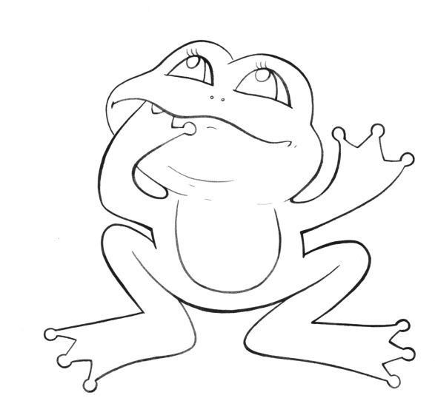
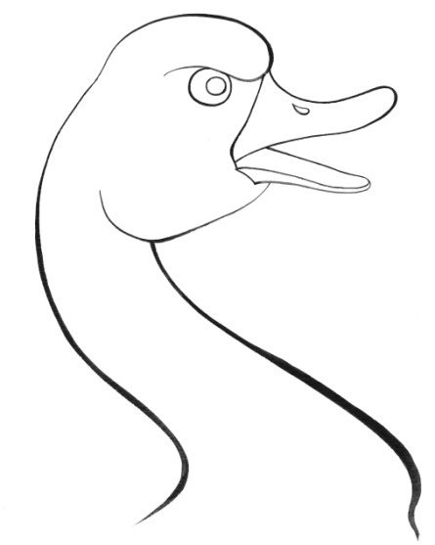
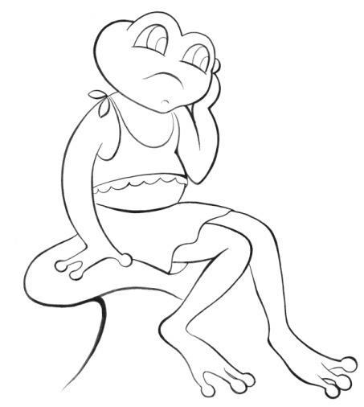

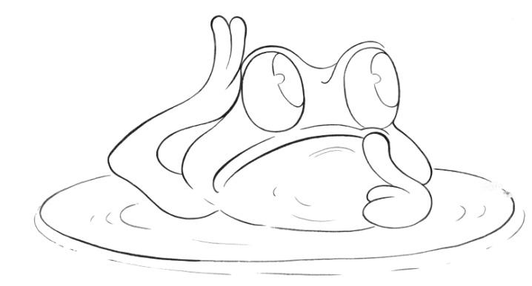

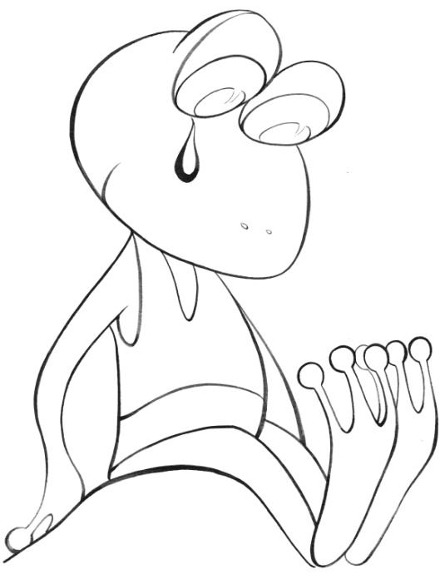

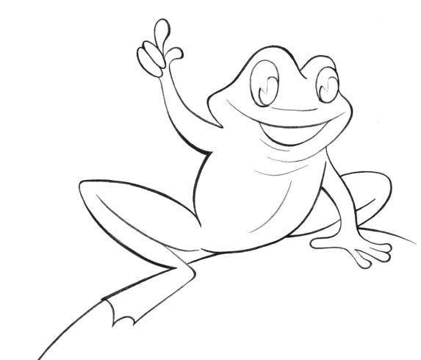

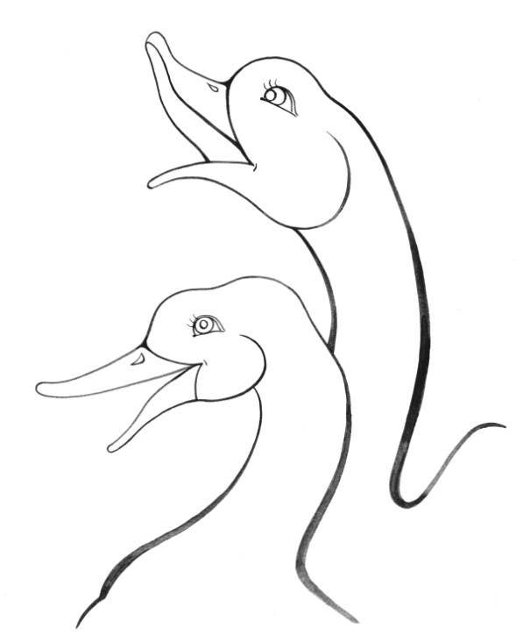

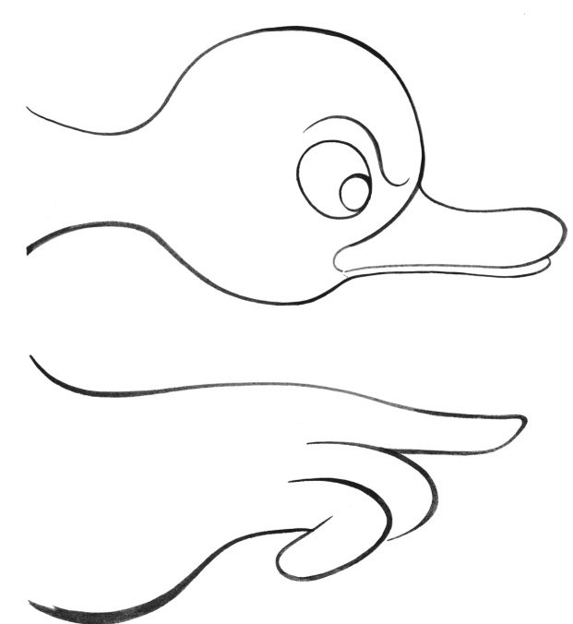

- Практическая часть. (15-20) минут. Выполнение рисунка в карандаше.
- Молодцы! Вы хорошо поработали. Мы много успели сделать. Настало время отдохнуть, нас впереди ждет работа.

Второй урок.
- Организационный момент
- Лит. чтение.
Давайте вспомним, в какое время года перелетные птицы, в том числе и утки, улетают в теплые края?
Найди строки, которые описывают это время года в сказке. (с.190).
Какой был день, когда лягушка встретилась с утками?
Ребята, а какие образные выражения встретились в описании внешнего вида лягушки и природы?
Лягушка – пестренькая, лакированная спинка, лупоглазая голова.
Мы уже обращались к изображению осени. Приведите примеры образных выражений, описывающих осеннюю природу:
- сыплет дождик больше горошины;
- унылая пора;
- серое низкое хмурое небо;
- мглой волнистою покрыты небеса;
- дохнул осенний хлад.
- Изобразительное искусство.
Мы не случайно задали вам эти вопросы. Сейчас вам предстоит выполнить иллюстрацию в цвете. Эти образные выражения, эпитеты, сравнения помогут найти нужные цвета для ваших рисунков.
Я уже убедилась, что когда вы работаете под музыку, ваши рисунки получаются гораздо образнее, впечатлительнее. Согласны? Тогда начинайте работу в цвете. На этот раз нас сопровождает музыка композитора Сен-Санса «Лебедь».
- Практическая часть. (20-25) минут. Выполнение иллюстраций в цвете.
Работы получились разносюжетные и из них можно составить диафильм.
(Составление диафильма на доске).
- Физкультминутка.
- Лит.чтение. Известно, что кадры диафильма сопровождаются текстом. Мы отступим от традиции и озвучим его.
- Лягушка под дождем (пересказ отрывка).
- Лягушка с утками (чтение в лицах, опуская слова автора).
- План полета (пересказ отрывка).
- Перелет (пересказ отрывка).
- Хвастовство. (Какие слова лягушки можно подписать под последним кадром? Чтение хором.)
- А теперь я предлагаю тест. Почему не состоялось путешествие лягушки? Выбери правильный ответ.
- Лягушки не умеют летать.
- Прутик, на котором держалась лягушка оказался непрочным.
- Из-за хвастовства лягушки.
- Какая из пословиц на ваш взгляд выражает смысл или идею сказки?
- Хвастовство само себя наказывает.
- Не говори гоп, пока не перепрыгнешь.
- Победит тот, у кого хватит выдержки.
Работа над диафильмом закончена. Сегодня на уроке вы были и актерами, и художниками – иллюстраторами, и звукооператорами. У вас все хорошо получилось.
- Комментирование оценок.
- Итоги урока.
Вы отлично потрудились. Рисунки вышли удачными потому, что вы много работали над произведением. А кто заинтересовался творчеством писателя В. М. Гаршина, может воспользоваться книгами с выставки.
- Домашнее задание.
Подготовить пересказ сказки.
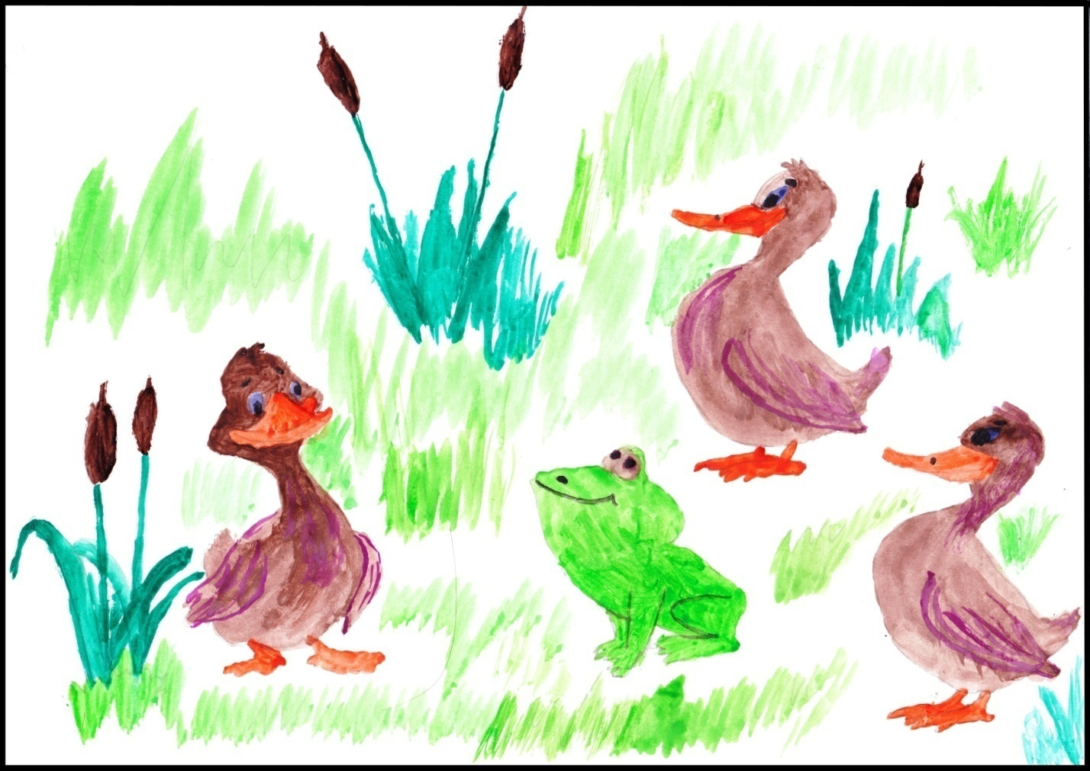

Борщук Валерия.

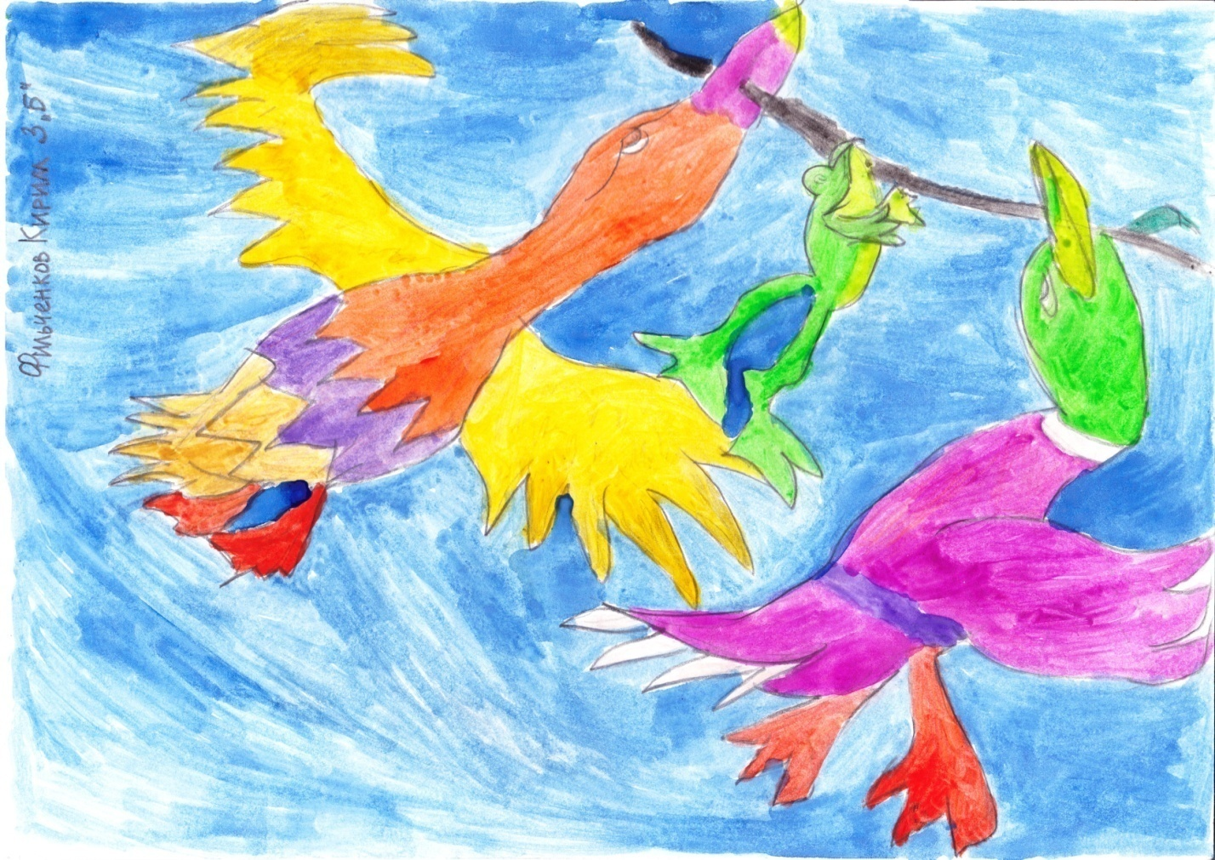

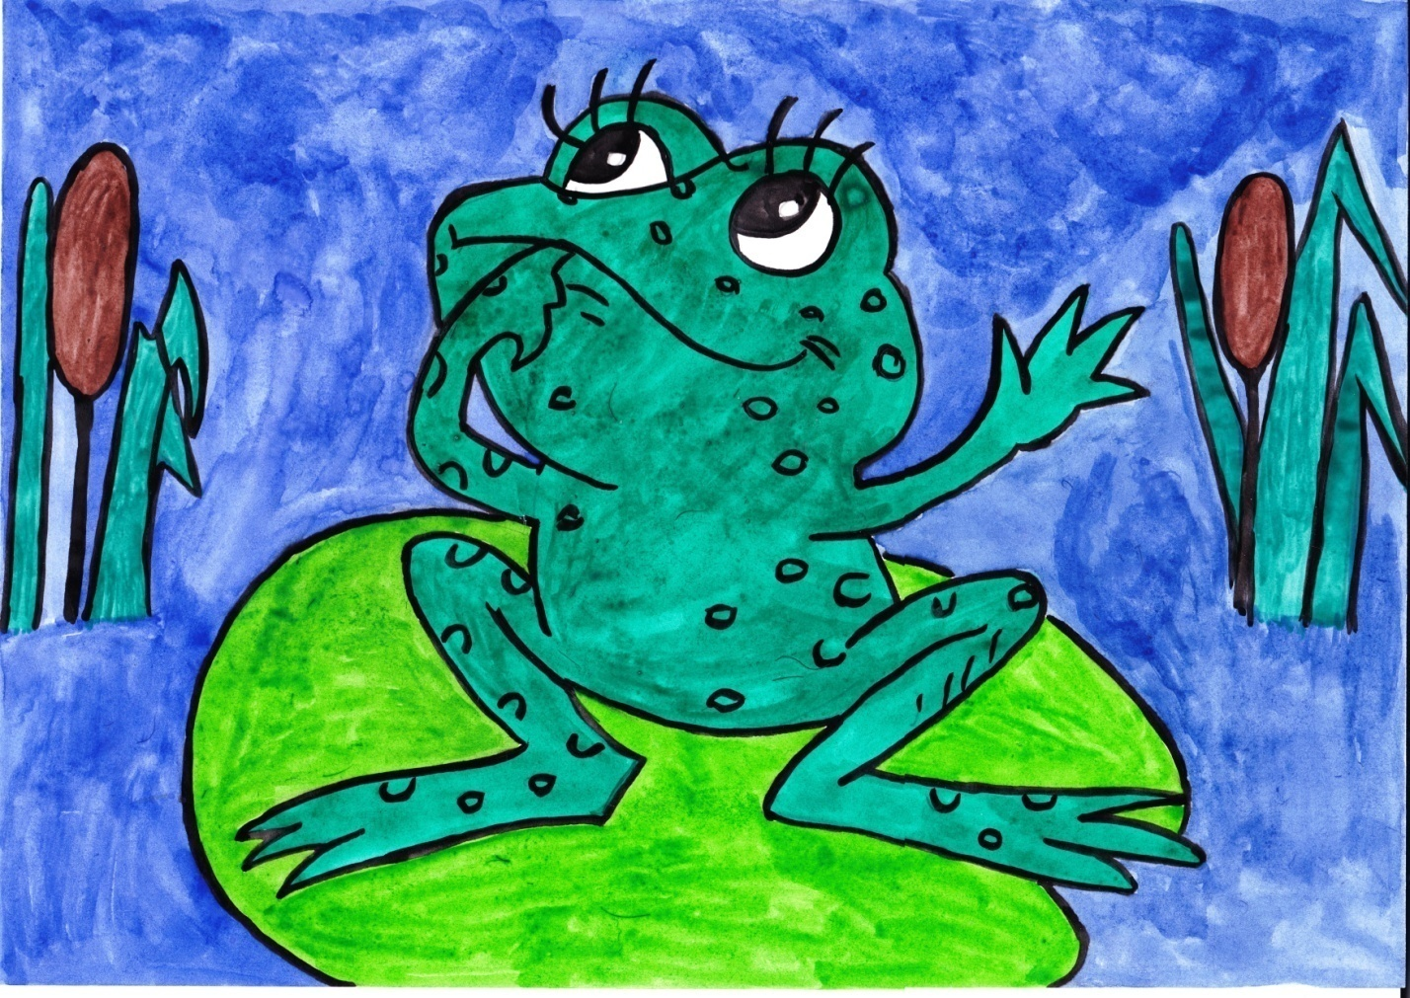
Ильина Полина.

Фисенко Дмитрий

